《森林搜救之创意情境总体设计》拓展体验资源

1. 以“光头强的草莓园”为主题情境，创意设计不同的角色和线路图。
2. 尝试增加角色的个数，增加游戏的过关难度

3. 有趣阅读，《老鼠与迷宫》

复杂的迷宫总是让人眼花缭乱，无从判定的路线让走出迷宫变成十分复杂的事，但轻松走出迷宫的小鼠向我们展现出了动物天生的方向感。

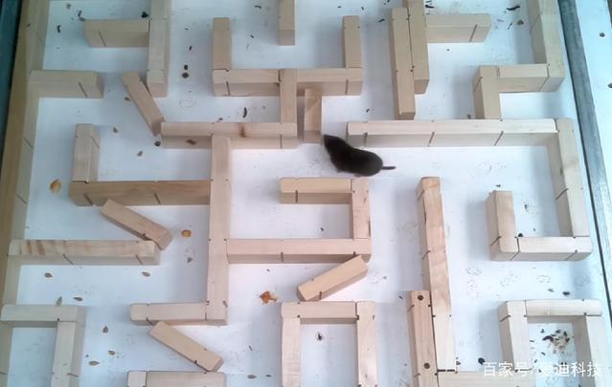

实验者用木块搭建了一个中等复杂的迷宫，并在迷宫各处放了一些食物能够吸引小鼠。在镜头的快进下，小鼠刚开始横冲直撞，直到找到角落的种子。

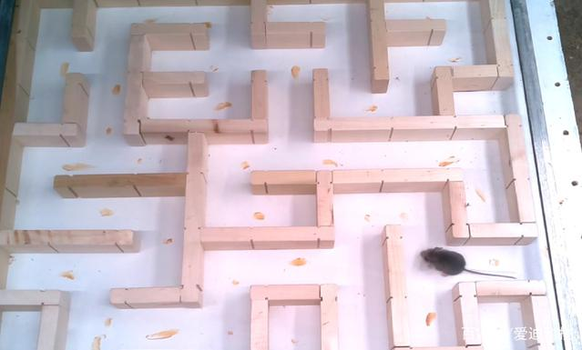

随后总是沿着一个路线在种子和出口之间来回穿梭，不停地向外搬运种子。实验者加大迷宫的难度，此时呈现出来的结构已经十分的复杂，实验者只能靠着绳索规划好路线，做好迷宫，并在终点放上食物。进入迷宫的小鼠很快的走到了食物的位置，并且在吃饱之后完全的按照原路线返回了！太厉害了，小鼠竟然能完全的记住自己走过的路线，简直让人叹服。

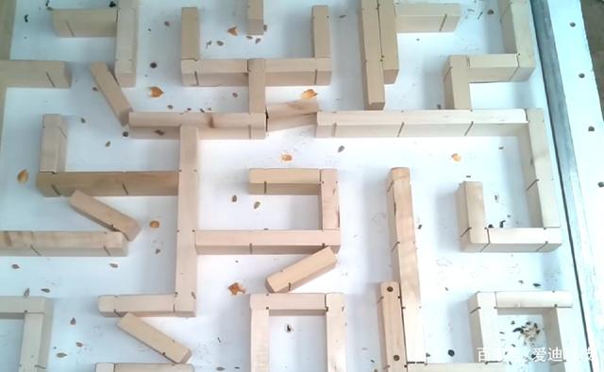

看到这样复杂的迷宫，小鼠又如此轻松的穿越，你是否也惊奇于动物们的天性呢？